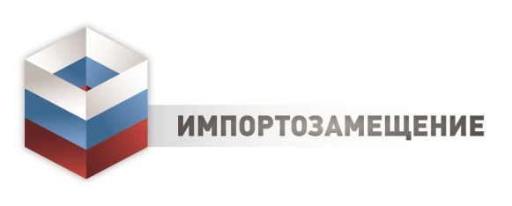

Приглашение на выставку
«Импортозамещение 2020»
Международный выставочный центр «Крокус Экспо» приглашает принять участие в 6-й международной специализированной выставке «Импортозамещение», которая состоится с 15 по 17 сентября 2020 года (в соответствии с распоряжением правительства Российской Федерации № 719-р от 21.04 2018г.).
Указанное мероприятие проводится при содействии федеральных органов исполнительной власти, прежде всего Минпромторга России, ряда правительственных организаций и органов власти субъектов федерации. Выставка призвана продемонстрировать потенциал отечественных предприятий и организаций по производству конкурентоспособных импортозамещающих товаров и услуг, их применение в различных отраслях российской экономики и продвижение на международный рынок.
За 5 лет выставка «Импортозамещение» по праву заняла место ведущей в стране площадки для демонстрации достижений отечественных производителей в области импортозамещения. С 2015 года в мерприятии приняли участие 1500 предприятий и организаций более чем из 65 регионов Российской Федерации. Заключено контрактов и привлечено инвестиций на сумму более 2-х млрд. рублей.
Экспозиция выставки «Импортозамещение-2020» представит новейшие технологии, перспективные разработки и инновационные решения, которые характеризуют научно-технический и производственный потенциал России.
Также в рамках выставки в 2020 году планируется награждение лауреатов премии «Экспортёр года» по итогам региональных конкурсов, котоый будет проводиться Российским экпортным центром.
Среди посетителей представители федеральных и региональных органов власти, промышленнности, торговли, инвестиционных структур, научных кругов, высших учебных заведений и т.д.
Принимая во внимание современные тенденции, направленные на развитие производства, основной акцент в экспозиции будет сделан на демонстрации отраслевых инноваций и технологических процессов.
Учитывая вышесказанное, просим Вас включить участие в 6-й международной специализированной выставке «Импортозамещение» в план бизнес-мероприятий Вашей организации на 2020 год.

С уважением,

Оксана Толстикова

Директор по продажам
МВЦ «Крокус Экспо»
тел.: +7 (495) 983 06 71
моб.: +7 (916) 970 21 91
E-mail: tolstikova@crocus-off.ru
www.imzam-expo.ru

